муниципальное бюджетное общеобразовательное учреждение
« Средняя школа №4 имени Е.Г. Линде»
г. Рославль Смоленская область

Методическая разработка

по курсу внеурочной деятельности

«МЫ СТРОИМ город ДОброград»

Василюженкова Людмила Викторовна,

учитель начальных классов

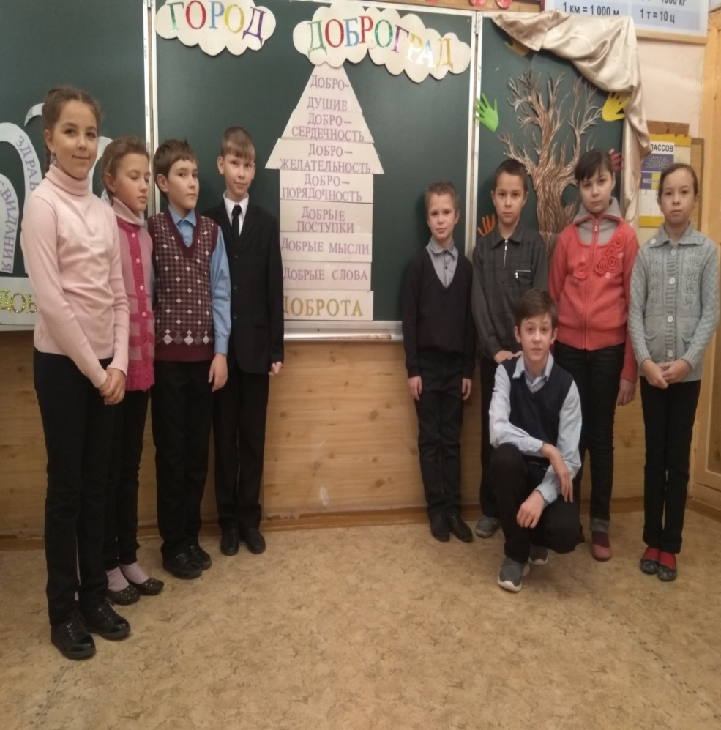

г. Рославль

Аннотация
Проблема выбора между добром и злом стара, как мир, но между тем актуальна и сейчас. Без осознания сути добра и зла невозможно понять ни сущности нашего мира, ни роли каждого из нас в этом мире. Без этого теряют всякий смысл такие понятия, как совесть, честь, мораль, нравственность, духовность, истина, свобода, праведность, порядочность, святость.
Я убеждена в том, что ситуация, которая сложилась в современном мире, приближает человечество к самоуничтожению. Если добро не сможет себя защитить, исчезнет сострадание, взаимопонимание, люди превратятся в злых и коварных существ. Я считаю, что нельзя терять человеческие качества. Надо так жить каждому из нас: любить людей, призывать окружающих к хорошим взаимоотношениям, не завидовать, не вредничать, не грубить.

Данное занятие направлено на знакомство с понятием добро, на развитие умения оценивать поведение окружающих и собственные поступки, воспитывать способность совершать добрые дела на благо людей.

Предмет: внеурочная деятельность по духовно – нравственному направлению
Возрастная группа: 8- 10 лет

Введение
Мир вступил в 21 век. Человечество за прошедшее время изменилось: из первобытного человека оно превратилось в человека «разумного» и «цивилизованного» - как само считает. Но, удивительное дело, став умнее, оно, вместе с тем, стало и более жестоким, изощренным, гордым и самовлюбленным. Власть и деньги для многих стали «святая святых», а что такое добро, вера, совесть, милосердие постепенно забываются.
В Программе духовно - нравственного воспитания ФГОС НОО отмечается, что воспитание - это процесс содействия становлению человека, формированию у него:
- нравственных чувств (патриотизма, гражданственности)
- нравственного облика (терпения, милосердия, незлобливости)
- нравственной позиции (способности отличить добро от зла).
Решению данных задач, на мой взгляд, будет способствовать предлагаемое занятие по внеурочной деятельности.
На мой взгляд, чем раньше мы будем нашему воспитаннику говорить о человеческих качествах как: доброта, милосердие, сострадание, тем качественнее будет этот урок, тем увереннее будет он в жизни при выборе действий по отношению к другому.
Новизна разработки в следующих особенностях:
- во-первых, дети получают представление о главных ценностях жизни и получат возможность научиться выбирать жизненно-важное;
- во-вторых, в методической разработке продумана преемственность духовно-нравственного и социокультурного развития (в процессе реализации разработки ребѐнок развивается не только как субъект учебно-воспитательного процесса, но и как субъект социокультурного слоя общества).
Занятие эмоциональное, строится на непроизвольном внимании и памяти, включает в себя игровые элементы. На занятии используется яркая наглядность. Основная задача учителя состоит в том, чтобы пробудить у ребёнка интерес к внутреннему миру человека, заставить задуматься о себе и своих поступках, их нравственной сущности.
Новизна разработки особенно проявляется в методике её реализации.
В качестве основного подхода в реализации данной разработке принят личностно - деятельностный .
Личностно - деятельностный подход ориентирует учащихся на активное усвоение и выработку предметного - деятельностного подхода в формировании культуры речи, овладение компетентностью эффективной речевой деятельности как основы самореализации, самосовершенствования и создание условий для личностного развития ребёнка. Основой деятельностного подхода являются диалогизация образовательного процесса, креативность и рефлексивность деятельности, предоставление учащимся педагогически обоснованной свободы выбора (способа выполнения заданий).
Значение данной разработки в том, что общение между учителем, детьми помогает ребенку понять значимость каждого поступка, учит правильно анализировать свои поступки, давая им свою самооценку. Несмотря на все сложности нашей жизни именно доброта, милосердие, сострадание, а не грубость и черствость всегда трогают за трепетные человеческие души. Первые уроки нравственности в школьной жизни - первые уроки познания суровой реальности помогают ребенку уяснить для себя суть новых понятий, их роль в будущей взрослой жизни
Данную разработку занятия предлагаю для проведения во 2 – 3 классах начальной школы. Материал мероприятия можно использовать при проведении занятий по духовно – нравственному направлению, для проведения внеклассных мероприятий, классных часов в начальных классах.
Основная цель - показать значимость человека в добрых делах для общества, довести до сознания детей, что доброта – одно из лучших качеств человека, воспитание в детях человечности, милосердия, умения прийти на помощь.

Задачи:
- Раскрыть понятие «Доброта», мотивировать детей на добрые поступки;
- Развивать умение оценивать поведение окружающих и собственные поступки, воспитывать навыки культуры речи.
- Воспитывать способность совершать добрые дела на благо людей.

Ход мероприятия
Дети сидят группами по 3-4 человека (у каждого файлы с заданиями)

1.Орг. момент.
Добрый день, дорогие мои ребята! Я хочу, чтобы сегодня вы стали добрыми волшебниками и исполнились все ваши желания.
— Желаю счастья и добра
Всем детям с самого утра!
А что пожелаете вы друг другу?
Учащиеся: (варианты ответов):
— Я желаю всем здоровья.
— Я желаю всем радости.
— Я желаю всем солнечного дня.
— Я желаю всем веселых игр, добрых друзей, счастья, хорошего настроения, хорошей погоды, взаимопонимания, любви…
Учитель: Ребята, чтобы сегодня наше занятие прошло хорошо нам надо хорошее настроение. Давайте возьмёмся за руки, улыбнёмся друг другу, улыбнёмся, солнышку и пусть от наших улыбок на сердце станет веселее. Работать сегодня будем группами. Давайте вспомним правила работы в группах.

2. Определение темы занятия
А теперь я попрошу вас обратить внимание на папки с файлами. Откройте файл № 1. Вам надо восстановить пословицы, из которых потерялись слова.

1 группа 2 группа 3 группа
Жизнь дана на …. дела. (добрые)  Мир не без ….людей. (добрых) | Делай …. дело, чтобы сердце пело. (доброе)  При солнце тепло, а при матери ... (добро) | …слово человеку - что дождь в засуху. (доброе)  Плохо тому, кто …. не делает никому. (добра)

- Прочитайте слова, которые вы вставили?
- Итак, вы уже догадались, что наше занятие будет посвящено….. (Доброте).
«Не ищи красоты, а ищи доброты» - это правило вывели наши предки. И при этом добавляли «Мир не без добрых людей». Они были уверены, что доброта происходит от любви; любви к человеку и тогда доброта направлена на окружающих людей, любовь к природе на всё живое, что окружает нас.
- А я вам предлагаю отправиться в путешествие в один замечательный город, которого нет ни на одной карте, предположите, как он может называться?
(город Дружбы, город Спасибоград, город Вежливости…)
- Название его состоит из слияния корней в словосочетании ДОБРЫЙ ГОРОД, (назовите эти корни: (добр- и град-))
- Правильно, значит город добра.
- Итак, тема нашего занятия….
(Путешествие в Город Доброград)
Это город счастливого детства, выстроенный фантазией и мечтой учителей, ребят и их родителей. Они никогда не ссорятся, не обижают друг друга, любят школу, интересные дела и верят в чудеса.

3. Основная часть.
-Как вы думаете, чем мы будем заниматься во время нашего путешествия по этому городу?
Учащиеся: Мы познакомимся с жителями этого города, будем строить Дом Доброты, будем учиться отличать доброту истинную от доброты ложной.
Учитель: А что такое «добро» и «доброта»? (заботливое, внимательное отношение)
Ответы детей:
- Доброта - стремление делать добро другим.
- Добро - всё хорошее.
- Доброта – это стремление человека дать полное счастье всем людям, всему человечеству.
- Доброта – доброжелательное отношение к окружающим людям.
- Доброта - всё, что приносит счастье, пользу, благополучие.
- Хорошее доброе дело
Учитель: Давайте заглянем в толковый словарь Сергея Ожегова и прочитаем значение этого слова:
Добро - это всё положительное, хорошее, полезное.
Доброта – отзывчивость, душевное расположение к людям, стремление делать добро другим.
Учитель: Ребята, я попрошу вас родственные слова к слову ДОБРО и выделить в них корень.
Учащиеся: доброта, добрый, Добряк, Добрыня, добродушный, добренький, добросердечный.
Учитель: Скажите, что объединяет эти слова?
Учащиеся: Все они имеют одинаковый корень и называют человека, совершающего добрые поступки
Учитель: Ребята, а как вы думаете, где живет доброта?
Учащиеся: Доброта живет в сердце человека
Учитель: В каждом городе должны быть дома. Вот и мы с вами сейчас построим Дом доброты. Вы знаете, чтобы дом был крепким и прочным надо заложить крепкий фундамент, поэтому в основу Дома Доброты положим первый кирпичик слово - доброта. (на доску наклеить)
Послушайте, какое замечательное стихотворение о доброте написала поэтесса Любовь Бодрова ( читает Даша Кубрак)

ДОБРОТА
Ценней всего на свете Доброта,
Она сияет добрыми глазами,
Невидима, но яркими лучами
Согреет, и откликнется душа.

Меняет свою цену красота,
От времени тускнеет, будто стразы,
Но только, как блестящие алмазы,
Желанный лучик, светит Доброта.

Нет ничего прекрасней красоты,
Она достойна всяческих похвал,
Но только тот, кто Доброту познал,
Поклонится ей низко до земли.

Учитель: В русском языке много добрых слов и выражений. Давайте с помощью этих слов построим в нашем городе фонтан, название его произошло от слияния корней в словосочетании ДОБРЫЕ СЛОВА.
Учитель: Как назовём фонтан?
Учащиеся: ДОБРОСЛОВ. ( на доску приклеить)
Учитель: Какие добрые, тёплые, нежные слова вы знаете? (спасибо, пожалуйста, спокойной ночи (на доску приклеить фонтан)

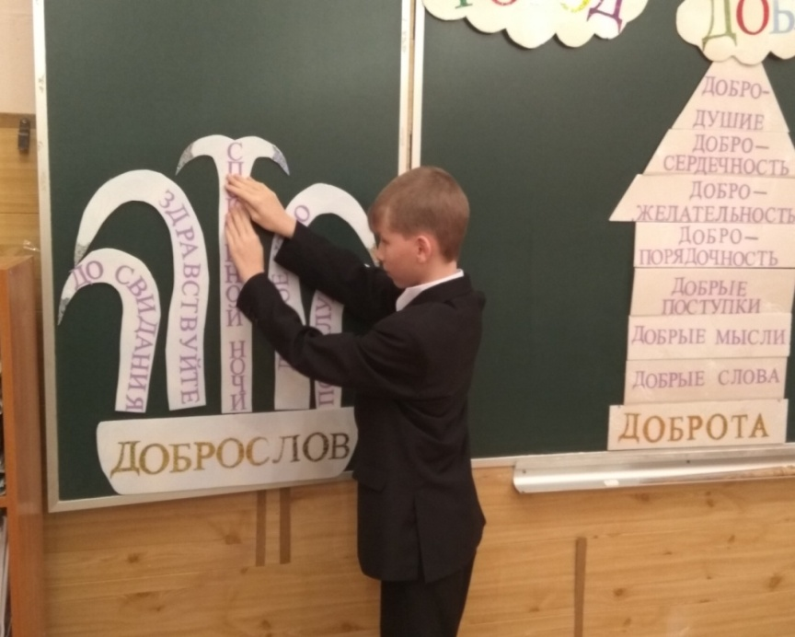

А сейчас поработаем в группах. Откройте файл № 2
Составьте пословицу и объясните её смысл.

слово | злое | доброе | калечит | лечит | а

слово | открывает | путь | доброе | к | сердцу

ворота | слово | и | железные | доброе | открывает

- Доброе слово лечит, а злое калечит.
- Доброе слово открывает путь к сердцу.
- Доброе слово и железные ворота открывает.
Учитель: Объясните смысл пословиц. Молодцы. Доброе слово надо уметь сказать вовремя. Ребята, как человек должен говорить эти слова?
Учащиеся: Нежно, ласково
Учитель: Правильно эти слова надо произносить с особыми чувствами, глядя друг другу в глаза. Когда мы говорим эти слова, нужно помнить, что при этом мы посылаем другому человеку чувство благодарности, признательности.
- Как вы думаете, что будет следующим кирпичиком Дома Доброты
Учащиеся: добрые слова ( приклеить на доску)
Учитель: Правильно. В городе Доброграде вы никогда не услышите обидных слов, не встретитесь с грубостью, трусостью, ссорой и дракой, ябедой и жадиной. Здесь всегда уютно, тепло и комфортно, всегда царит доброжелательная обстановка. Здесь учатся добру, справедливости, трудолюбию, честности и отзывчивости. Здесь берегут своё здоровье и здоровье взрослых.
Учитель: Ребята, скажите, а разве нельзя быть добрыми без слов?
Учащиеся: Можно, для этого у нас всегда в голове должны рождаться добрые мысли
СЦЕНКА
(На стуле сидит мальчик. Он делает вид, что плачет)
Учитель: Ребята, представьте, что Толик споткнулся и больно ударил колено. Он плачет. Я вам сейчас даю немного времени, чтобы вы в своих группах обсудили и приняли решение, как без слов можно успокоить плачущего ребёнка. Обратите внимание это надо сделать без слов.
Учитель: Кто из вашей группы будет успокаивать Толика? (выходит один человек и гладит по голове)
Кто из вашей группы будет успокаивать плачущего Толика? (выходит один человек и обнимает за плечи)
Кто из вашей группы будет успокаивать плачущего Толика? (выходит один человек и улыбается Толику, строит ему рожицу, можно угостить конфеткой, но при этом ничего не говорить)
Учитель: Спасибо, вам ребята, вы смогли без слов с помощью добрых мыслей успокоить плачущего Толика.
- Итак, следующий кирпичик Дома Доброты ….
Учащиеся: добрые мысли.
Учитель: Сказанное слово, словно семя, падает в сердце человека. А от доброго семени и добрый плод. Хорошо, если в согласии с добрыми словами не только наши уста, но и наши помыслы и мысли.
- А как вы думаете, добрые слова и добрые мысли, во что могут превратиться?
Учащиеся: В добрые поступки.
Учитель: Что мы видим? В городе Доброграде стоит засохшее дерево. Странно, почему оно засохло? Ребята, что надо сделать, что бы оживить дерево? (висит на доске)
Учащиеся: Полить.
Учитель: Наверное, вы правы, но я вам предлагаю оживить его с помощью ваших добрых поступков. Будьте добры, откройте свои папки с файлами, достаньте цветной картон, обведите свои ладошки, вырежьте их. Пусть это будут листочки с засохшего дерева. А теперь ручкой напишите одно доброе дело, которое вы смогли бы сделать уже сегодня. (файл № 3)
(Дети пишут)
- Соня, прочитай какое доброе дело, написала ты?
- А ты, Дима,……
А теперь давайте приклеим эти листочки на наше дерево. Сначала со своими листочками к дереву подходят девочки и приклеивают их на дерево, а потом мальчики.
(Дети приклеивают листочки с записанными на них добрыми делами на Дерево доброты)
Каждый ваш хороший поступок, это частица добра, вложенная в огромный мир доброты. От неё становится теплее, светлее и радостнее. Посмотрите, какое красивое деревце мы вырастили!

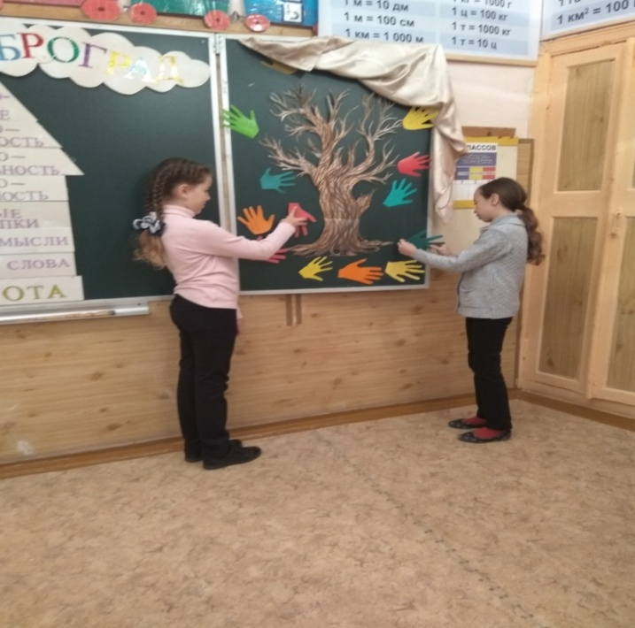

Вы протоптали к нему тропку доброты, и я желаю, чтобы эта тропка превратилась в широкий путь, по которому вы будете идти уверенно, даря всем радость, доброту, любовь.
- Следующий кирпичик Дома Доброты …добрые поступки.
Не забывайте подарить добро
Соседям, родственнику, другу.
Оно, как истинное волшебство,
Всегда вернется к вам по кругу.
Я попрошу вас встать в круг и станцевать весёлый танец.
(танец БАРБАРИКИ)
- А мы с вами продолжим строить ДОМ ДОБРОТЫ.
Давайте поработаем со следующим заданием в файлах. Достаньте листик из файла №4. На нём записано описание качества человека, вы должны догадаться и выбрать кирпичик с названием данной черты характера. Если вы затрудняетесь, то можете воспользоваться словами для справок. Черты характера напишите на своих листочках, для этого у вас проведены линии.

* Как называют человека, на которого всегда и во всём можно положиться…. добропорядочный
* Как называют человека, который желает другим только добра... доброжелательный
* Как называют человека, у которого доброе сердце….добросердечный
* Как называют человека с доброй душой и мягким характером, незлопамятного…. добродушный
Слова для справок: доброжелательный, добропорядочный, добросердечный, добродушный.
- Давайте прочитаем, что у вас получилось.
( Добавляем в Дом Доброты следующие кирпичики: добропорядочность, доброжелательность, добросердечность, добродушие)
Эти качества и определяют доброту, отметил Сергей Ожегов.
Вот мы и построили Дом Доброты. Ребята, поднимите, пожалуйста, руки те, кто хотел бы жить в таком доме?
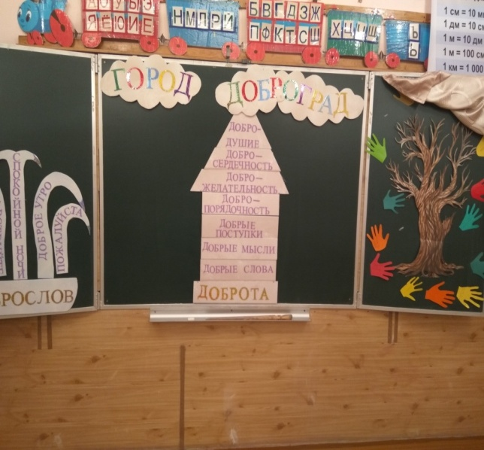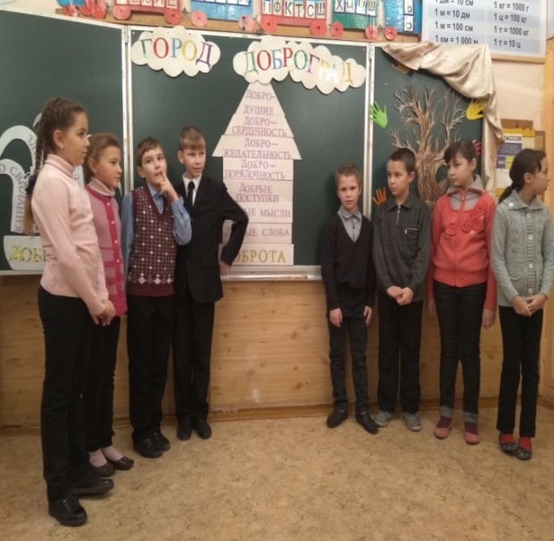

- Я рада, что вы все хотите жить в этом доме.
-В этом доме живут люди, которые имеют фамилии с корнем ДОБР. Давайте придумаем им фамилии.
(Добровы, Добрушины, Добрынины, Добрулькины и т. д.) корень ДОБР
Все жители Доброграда – очень добрые люди. Каждый из них знает, что спасти мир могут только доброта и красота. Вот почему они неустанно сеют семена Добра – добрые дела, ценят, берегут и создают вокруг себя красоту.
Учитель: А что помнят всегда доброградцы?
- Давайте прочитаем (файл № 5)
( распечатать и положить в файлы читают по цепочке)
- Доброта с годами не стареет.
- Доброе слово и кошке приятно.
- От улыбки станет всем светлей.
- Известный педагог Шалва Александрович Амонашвили сказал: «Независимо от того, ждут от тебя добро или не ждут его – твори добро.
- Нельзя смеяться над старым и сам станешь старым.
- Здоровье дороже богатства.
- Учиться надо весело, чтоб хорошо учиться.
- Антон Павлович Чехов обратился к нам с такими словами: «Пока молоды, сильны, бодры, не уставайте делать добро!».
- Дружба крепкая не сломается.
- Добрым быть совсем не просто.
- Поступать по законам доброты – это красиво, почетно, потому что добрые дела и поступки живут в веках.
- Педагог Василий Александрович Сухомлинский напоминает нам: «Каждый твой поступок отражается на других людях; не забывай, что рядом с тобой человек!»
Учитель: Давайте прочитаем притчу. При́тча— короткий назидательный рассказ в иносказательной форме, заключающий в себе нравственное поучение (премудрость)
- Ребята, читать будем не всю притчу сразу, а до подчёркнутых слов.

Притча о том, как изменить мир

Много лет назад жил в одном небольшом городе обычный человек. И однажды пришла к нему в голову мысль, что мир, в котором мы живем – несовершенен. И тогда человек решил за семь лет сделать мир прекрасным.
- Ребята, как вы думаете, удалось человеку за 7 лет изменить мир?
(Нет)
- Почему?
- Давайте прочитаем дальше и посмотрим, правы ли мы с вами?
Семь лет он усердно трудился – встречался с главами государств, организовывал акции, агитировал. Но срок прошел, а мир не изменился.
Тогда человек подумал, что мир сразу не поменяешь. Нужно начать со своей страны, и решил изменить ее за 700 дней.
- Ребята, как вы думаете, удалось человеку за 700 дней изменить мир?
(Нет)
- Почему?
- Давайте прочитаем дальше.
Семьсот дней человек работал, не покладая рук – встречался с руководителями фабрик и заводов, политическими лидерами. Но прошло 700 дней, а мир остался прежним.
Решил тогда человек изменить хотя бы свой город за 7 месяцев.
- Ребята, как вы думаете, удалось человеку за 7 месяцев изменить свой город?
(Нет)
- Читаем дальше.
С каждым горожанином поговорил человек, но прошло время, а ничего не изменилось.
Разозлился человек и взялся за 7 недель менять свою жену. Никакого результата он не добился и здесь.
И тогда впервые к нему пришла мысль…
Учитель: Предположите, какая мысль могла прийти человеку в голову? (начать с себя)
Читает учитель: Может, стоит начать с себя. И за семь дней изменился человек, и преобразились и жена, и город, и страна, и мир!
- Подтвердились ли наши предположения?
- В чем смысл этой притчи?
(Ответы детей)
Учитель: Правильно, ребята, надо заглянуть в себя, и может быть что-то поменять в себе! Мы должны стремиться к тому, чтобы изменить себя в лучшую сторону. И быть терпимее к окружающим нас людям. Родившегося человека можно сравнить с чистым листом бумаги. В процессе жизни этот лист заполняется духовными качествами, которые необходимы человеку для общения с людьми.
4. Подведение итогов и рефлексия:
- А сейчас я попрошу вас поработать с файлом № 6, работать будем письменно. Аккуратненько достаньте листочки с заданием и продолжите два предложения.
Настя зачитай первое: Людям очень нужны -
Дима зачитай второе: Людям очень мешают-
Учитель: Попробуйте, продолжите их, для этого у вас есть слова подсказки. Воспользуйтесь ими. Помните, что вы одна команда, выберите одного человека, который будет писать, а остальные пусть помогают ему.
Выберите подходящие по смыслу слова: доброта, отзывчивость, грубость, душевность, хамство, любовь, жестокость, терпение, злость, бездушие, ласка, забота подлость, сострадание, милосердие, равнодушие, зависть, уважение, жадность, честность .
- Давайте проверим, что у вас получилось? (дети зачитывают)
Людям очень нужны - доброта, душевность, любовь, терпение, ласка, забота, сострадание, милосердие, уважение, честность, отзывчивость .
Людям очень мешают - грубость, хамство, жестокость, злость, бездушие, подлость, равнодушие, зависть, жадность.
Учитель: Международная Академия Доброты устанавливает по всему миру памятники-символы Доброты «Одуванчик». Там, где доброта – там нет границ. Где нет границ - начинается понимание и любовь между людьми.
Мы с вами тоже сделали символ Доброты, (показать) как память о нашем сегодняшнем мероприятии.
«Одуванчик» - это отражение хрупкости, также как и понятие Доброты, Любви, Дружбы. Идея памятника состоит в том, что каждая тычинка одуванчика - это раскрытая в приветствии ладошка, в центре которой написано качество, которое надо добрым людям. В нашей стране памятник Доброты установлен в Севастополе, а теперь он будет и в нашем классе.

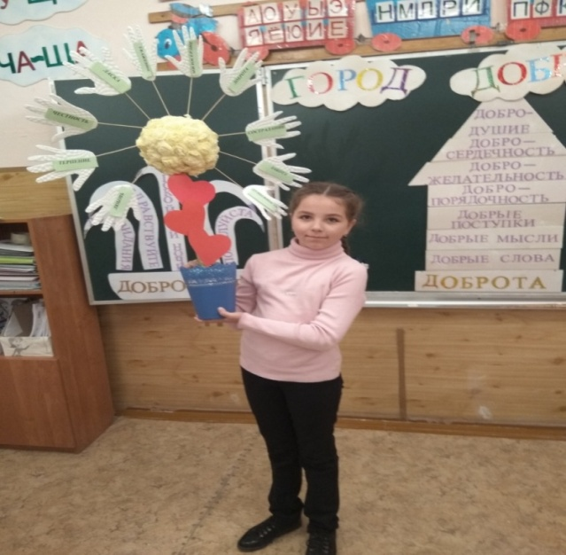

- А закончить наше занятие мне бы хотелось сюрпризом. Я для вас приготовила подарки Мыльные пузыри, но они не простые, а волшебные. Возьмите в руки флакончики с мыльными пузырями, крепко сожмите их в своих ладошках закройте глаза и вдохните свою любовь и доброту в каждый пузырёк. Это любовь к цветам, животным, людям, ко всему миру. А теперь выпустите один только раз мыльные пузыри в разные стороны, и пусть вместе с ними добро разлетается по классу. И помните, что город Доброград живёт в ваших сердцах.
Учитель: Наше путешествие подходит к концу. Я всех благодарю за теплый, доверительный разговор, за добрые, умные мысли, за творческое отношение к работе.

Заключение

Говорят, что если есть в человеке доброта, человечность, чуткость, доброжелательность, значит, он как человек состоялся. «Если добрые чувства не воспитаны в детстве, их никогда не воспитаешь», - писал В.А.Сухомлинский. В детстве человек должен пройти школу воспитания добрых чувств. Доброта является положительным качеством, которым должен владеть любой человек на нашей планете. Добро - это приятное и светлое чувство, приносящее радость, улыбки другим людям. Его можно сравнить с настоящим счастьем. Доброта – это лекарство от многого, и, прежде всего, от всего дурного. Она помогает людям жить, творить, делает жизнь красивой. Чтобы быть добрым надо иметь доброе сердце и добрую душу. Добро начинается с любви к близким, ко всему живому. Любовь и доброта согревают как солнце. Если человек добр, он спокоен, весел, от него исходит тепло.
Несмотря на то, что на протяжении нескольких веков человечество борется со злом, люди не спешат творить добро. Народная мудрость учит: «Не суди о человеке, по словам, а, суди по его поступкам».
В любой ситуации у человека всегда есть выбор – как ему поступить. Хорошо, когда человек оставляет после себя добрый след. Один мудрец заметил: «Человек прожил жизнь не зря, если построил дом, вырастил сад и воспитал ребёнка».
Человеческая доброта, милосердие, умение радоваться и переживать за других людей создают основу человеческого счастья.
В нашем классе прошло мероприятие «Мы строим город Доброград» главная цель – показать значимость человека в добрых делах для общества, довести до сознания детей, что доброта – одно из лучших качеств человека, воспитание в детях человечности, милосердия, умения прийти на помощь. Мы сделали одно общее доброе дело – построили в своём классе «Город Доброград», украсили свой класс символом добра «Одуванчик».
В заключении хочется отметить, что в ходе мероприятия были достигнуты поставленные цели. Мероприятие прошло увлекательно и содержательно. Причинами успеха является активность, заинтересованность и сплоченность коллектива.

Список используемых источников:

- Гурьянова А. С. Воспитание толерантной личности. - Воспитание школьников, 2008,№2,с.25-29.
- Даль В. И. Пословицы русского народа: сборник. В 2-х т. Т.1./Вступ.слово М. Шолохова: - М.: худож. лит., 1984. -383 с.
- Духовно-нравственное воспитание детей и подростков в современной библиотечной среде / Авт. состав. Е.М.Зуева-М.,2008 - 336 с./
- Лизинский В.М. Счастье, радость, добро. - Кл. руководитель, 2000, №2, с. 96-98.
- Макарова Б. В. Уроки сострадания. - Воспитание школьников, 2001,№6,с.42-47.
- Ожегов С.И. «Словарь русского языка» (Под ред. доктора филол. наук, проф. Н.Ю.Шведовой - 15-е изд, стереотип.- М.: Рус.яз., 1984.- 816 с.)
- Фоменко Н. Е. От нравственности к нравственным поступкам. - Кл. руководитель,2003,№3,с.78-91.
- Использовала материалы сайта http://worldartdalia.blogspot.ru/2012/05/blog-post_9156.html; «Притча о том, как изменить мир».

